Tallinna Reaalkool

Rubiku kuubiku manipulaatori ehitamine ja optimeerimisalgoritmide analüüsimine
Uurimistöö

Joosep Näks
11.a
Juhendaja: Jaagup Kippar

Tallinn 2018

Sisukord
Sissejuhatus 4
1. Lahendusalgoritmid 6
1.1. Terminoloogia 6
1.2. Kasutatavate algoritmide ülevaade 7
1.2.1. Thistlethwaite’i algoritm 7
1.2.2. Kociemba algoritm 8
1.2.3. Korfi algoritm 9
1.3. Algoritmide võrdlus 9
1.4. Realisatsioon ja tulemuste analüüs 10
1.4.1. Üldine raamistik 10
1.4.2. Jõulahendus 11
1.4.3. Kociemba integreerimine 12
1.4.4. Thistlethwaite’i realisatsioon 12
1.4.5. Jõudluse võrdlus 15
2. Seadme arhitektuur ja disain 16
2.1. Mehaanika 16
2.1.1. Teiste lahenduste uurimine 16
2.1.2. Mehaanilise osa ehitamine 17
2.2. Elektroonika 20
2.3. Manipulaatori tarkvara 21
Kokkuvõte 23
Kasutatud kirjandus 25
Lisa 1 Internetist leitud manipulaatorite pildid 26
Lisa 2 Raami pildid 28
Lisa 3 Jõulahendaja koodinäide 29
Lisa 4 Thistlethwaite algoritmi põhifunktsioon 30
Lisa 5 Thistlethwaite algoritmi esimene samm 31

Sissejuhatus
Rubiku kuubik on oma leiutamisest aastal 1974 alates kuulsust kogunud ning levinud igasse vanuse- ja huvigruppi. Rubiku kuubik on pakkunud huvi ka matematikutele ja loogikutele, kuna sellel on kokku erinevaid võimalikke asendeid ligikaudu 43 kvintiljonit ehk kui toore jõuga lahendama hakata suvalisi pöördeid proovides, siis isegi arvutil läheks kõigi asendite läbiproovimiseks üle kümne tuhande aasta. Kuna proovimine võtab liiga kaua aega, on vaja kavalamaid algoritme kuubiku lahendamiseks. Peale niisama lahendamise on ka huvitav ülesanne leida vähimat arvu pöördeid, millega saab Rubiku kuubikut igast võimalikust asendist lahendatud asendisse viia. Seda numbrit nimetatakse God’s Numberiks ning selle täpset väärtust on üritatud leida sellest ajast saati, kui Rubiku kuubik algselt loodi.
Teema valik tuleneb sellest, et autorit huvitab Rubiku kuubikute lahendamine ning tekkis huvi luua arvutis Rubiku kuubiku simulaator, et oleks lihtsam uusi valemeid katsetada ning et oleks lihtsam testida erinevate algoritmide efektiivsust. Autori huvi tõttu robootika vastu tekkis ka idee ehitada füüsiline Rubiku kuubiku manipulaator, millega visualiseerida programmi tööd.
Töö eesmärk on valmistada Rubiku kuubiku manipulaator, mis oskab leida ettantud olekus kuubiku lahendamiseks vajalikud valemid ning nende abil värvid paika keerata. Selle saavutamiseks analüüsib autor erinevaid optimeerimisalgoritme, mille abil saab Rubiku kuubikut lahendada võimalikult väikese arvu käikudega ning realiseerib vähemalt ühe algoritmi, mida ta seejärel kasutab manipulaatoris.
Käesolev uurimistöö koosneb kahest osast. Esimeses osas kirjeldatakse erinevaid Rubiku kuubiku jaoks loodud optimeerimisalgoritme ning lõpuks ka realiseeritakse vähemalt üks. Teises osas ehitatakse manipulaator, mis on võimeline füüsilist Rubiku kuubikut ära lahendama, kui talle on ette antud kuubiku algpositsioon. Manipulaator koosneb kolmest etapist. Esimene etapp on mehaanika, mille käigus ehitatakse vineerist raam, mille külge saab kinnitada mootorid. Teine etapp on elektroonika, mille käigus ühendatakse mootorid mikrokontrolleri külge ja mikrokontroller omakorda arvuti külge. Kolmas etapp on tarkvara, mille käigus kirjutatakse programm, mis koosneb virtuaalsest Rubiku kuubiku simulaatorist, uurimistöö esimeses osas realiseeritud algoritmist, kasutajaliidesest, kust saab algpositsiooni sisestada, ja mootoritele käske saatvast liidesest.
Põhilisteks allikateks on Jaap Scherphuisi koduleht ja Speedsolvers Wiki. Mõlemad neist sisaldavad paljude Rubiku kuubiku algoritmide kirjeldusi. Allikateks on põhiliselt internetiallikad, kuna Rubiku kuubiku teemal on vähe trükitud materjali. Autor leidis vaid üksikud populaarteaduslikud artiklid. Antud uurimistöös käsitletavad algoritmid on vähem tuntud, kuna neid ei kasutata käsitsi Rubiku kuubiku lahendamiseks, ei räägita nendest ka pindmisemates allikates. On ka mõned põhjalikumad raamatud, nagu David Singmasteri „Notes on Rubik’s Magic Cube” aastast 1981, kuid selliseid raamatuid on raske kätte saada.

Lahendusalgoritmid

Terminoloogia
Tahk – Rubiku kuubiku üks külg. Kui Rubiku kuubikut enda ees hoida, siis hoidja poole jääv tahk on eesmine tahk, sellest teisel pool on tagumine tahk, üleval on ülemine tahk, all on alumine tahk, paremale poole vaatav tahk on parem tahk ning vasakule poole vaatav tahk on vasak tahk.
Ühikkuup ehk tükk – väikesed kuubid, milles Rubiku kuubik koosneb, ühikkuupe on 3 tüüpi: servatükid, nurgatükid ja keskkohad. Keskkohad on erilised kuna need jäävad alati samasse kohta ning nende põhjal määratakse, millised küljega on tegu. Keskkohad liiguvad ainult peegeldamise või terve kuubiku pööramisega, mida kasutatakse selleks, et leida kuubiku sümmeetrilisi asendeid, kuna valemite tabelitesse pannakse tavaliselt sümmeetrilistest asenditest ainult üks. Peale sümmeetrilise valemi leidmist pööratakse aga kuubik tagasi ja teisendatakse valem ümber, seega keskkohad on lõpuks ikkagi algsetes positsioonides.
Tüki nägu – ühikkuubi üks külg.
Kiht – tükkide hulk, mis koosneb äärmiste kihtide puhul üheksast tükist ja sisemiste kihtide puhul kaheksast tükist. Kui kihile eelneb üks täht, näiteks L kiht, on see sama asi mis L külg, ehk kõik need tükid, mida L pööre mõjutaks. Kui kihile eelneb kaks tähte, näiteks LR kiht, tähistab see kihti, mis asub L ja R külje vahel. Sellel kihil asub 4 servatükki ja 4 keskmist tükki. Kahe tähega kihtide puhul on need kaks tähte alati vastasküljed.
Veerandpööre – tegevus, kus pööratakse ühte tahku 90° päripäeva või vastupäeva.
Poolpööre – tegevus, kus pööratakse ühte tahku 180° (pole vahet, kas päripäeva või vastupäeva, kuna tulemus on sama).
Valem – hulk pöördeid, mis viivad Rubiku kuubiku ühest asendist teise. Valem esitatakse üldjuhul tähtede jadana, kus ’R’ tähistab parema tahu päripäeva veerandpöörde tegemist, ’L’ vasaku tahu pööramist, ’U’ ülemise tahu pööramist, ’D’ alumise tahu pööramist, ’B’ tagumise tahu pöörmaist ja ’F’ eesmise tahu pööramist. Kui tähele järgneb ülekoma või tärn, tähendab et seda tahku tuleb vastupäeva pöörata. Kui tähele eelneb 2, tähistab see seda, et seda tahku tuleb 2 korda pöörata ehk tuleb teha poolpööre.
God’s Number – number, mis näitab vähimat võimalikku pöörete arvu, et Rubiku kuubik igast võimalikust positsioonist lahendatud positsiooni viia. God’s Numberil on ülempiir ja alampiir, mida on alates God’s Numberi esimesest leidmisest 1979 aastast järjest üksteisele lähemale viidud, kuni aastal 2010 tõestati selle täpne väärtus, milleks on 20. (Rokicki, Kociemba, Davidson, Dethridge 2014)

Kasutatavate algoritmide ülevaade

Thistlethwaite’i algoritm
Thistlethwaite’i algoritmi töötas välja sõlmeteoreetik ja Tennessee Ülikooli matemaatika professor Morwen B. Thistlethwaite aastal 1981. Thistlethwaite’i algoritm on algoritm, mille eesmärk on Rubiku kuubik lahendada võimalikult väikese pöörete arvuga ja kasutab üle tuhande erineva valemi, seega on see põhiliselt mõeldud arvuti abil lahendamiseks. (Scherphuis 2014b) Thistlethwaite’i algoritm oli üks esimesi algoritme, mis kasutas Rubiku kuubiku asendite alamgruppideks jagamist kuubiku lahendamiseks. Thistlethwaite’i algoritm on tähtis ka sellepärast, et see algoritm viis God’s Numberi ülempiiri 94 pöörde pealt 52 pöörde peale. (Grol 2010)
Thistlethwaite’i algoritm jagab kõik Rubiku kuubiku asendid viite erinevasse gruppi ning lahendamiseks tuleb Rubiku kuubik lahendada ühest grupist teise. Nii kuni viimase grupini, mis sisaldab vaid ühte asendit, ja see ongi lahendatud Rubiku kuubik. Thistlethwaite’i algoritmile eelnevad algoritmid kõigepealt lahendasid mingi osa Rubiku kuubikust ära ning siis edasises lahenduses kasutasid valemeid, mis olemasolevat osa ära ei lõhuks. Thistlethwaite’i algoritmi puhul vaheetapi lõpetamine tähendab et mingit kindlat veerandpööret ei ole enam vaja teha. (Scherphuis 2014b)
Esimeses grupis on täiesti sassis asendid. Seal on ligikaudu 4.33E19 erinevat positsiooni ning sellest grupist järgmisesse jõudmiseks kulub maksimaalselt 7 pööret. Teises grupis on sellised asendid, mille lahendamiseks on vajalik ülemise ja alumise tahuga vaid poolpöördeid teha, selles grupis on 2.11E16 erinevat positsiooni ja sellest järgmisesse gruppi jõudmiseks kulub maksimaalselt 13 pööret. Kolmandas grupis on sellised asendid, mille lahendamiseks on vajalik lisaks ülemisele ja alumisele tahule ka eesmise ja tagumise tahuga poolpöördeid teha, selles grupis on ligikaudu 1.95E10 asendit ja sellest järgmisesse gruppi jõudmiseks kulub maksimaalselt 15 pööret. Neljandas grupis on sellised asendid, mille lahendamiseks on kõigi tahkudega ainult poolpöördeid vaja teha, selles grupis on ligikaudu 6.63E5 erinevat asendit ja sellest järgmisesse gruppi jõudmiseks kulub algse algoritmiga maksimaalselt 17 pööret. See teeb kokku maksimaalselt 52 pööret kogu Rubiku kuubiku lahendamiseks. (Scherphuis 2014b)

Kociemba algoritm
Kociemba algoritmi töötas välja Saksa Rubiku kuubiku lahendaja Herbert Kociemba aastal 1992. Kociemba oli ka üks neljast inimesest, kes aastal 2010 tõestasid, et God’s Number on 20. (Speedsolving Wiki 2012 s.v. Herbert Kociemba) Kociemba algoritm on Thistlethwaite’i algoritmi edasiarendus, millel on vähem samme. Kociemba sai põhiliselt oma algoritmi Thistlethwaite’i omast paremaks arvutite arvutusvõimsuse arengu tõttu. (Speedsolving Wiki 2017 s.v. Kociemba’s Algorithm) Kociemba algoritm viis God’s Numberi ülempiiri 37 pöörde pealt 28 pöördeni. (Scherphuis 2014a)
Sarnaselt Thistlethwaite’i algoritmiga jagab Kociemba algoritm asendid gruppidesse, aga tema algoritmis on vaid 3 gruppi asendeid. Ühest grupist teise jõudmiseks kasutab Kociemba algoritm IDA* otsimisalgoritmi. IDA* iteratiivselt sügavnev süvitiotsing, mis arvutab erinevatele teedele kaalud välja, et valed teed kiiremini välistada. Iteratiivselt sügavnev süvitiotsing tähendab seda, et toimub süvitiotsing, aga otsingu sügavus on piiratud. Kõigepealt otsitakse väikese sügavusega. Iga kord, kui otsing lõppeb, suurendatakse sügavust mingi arvu tasemete võrra. See on kasulik, kuna asendite läbimise järjekord on sama, mis laiutiotsingul. Nii leitakse alati optimaalseid lahendusi. Teisest küljest vaatlemiseks valmis pandud asendite kogus on väiksem. See omakorda tähendab, et ei ole nii palju mälu vaja nagu laiutiotsingul. Kociemba algoritmi nimetatakse ka Kociemba kahe faasi algoritmiks, kuna lahenduse saab jagada kaheks faasiks: esimesest grupist teise jõudmine ja teisest grupist kolmandasse jõudmine.(Speedsolving Wiki 2017 s.v. Kociemba’s Algorithm)
Esimene grupp sisaldab sassis asendeid. Teine grupp sisaldab asendeid, mille lahendamiseks on eesmise, tagumise, parema ja vasaku tahuga ainult poolpöördeid teha (ülemise ja alumise küljega on vaja veerandpöördeid teha). Kolmas grupp on lahendatud asendi grupp. Vähima pöörete arvuga lahenduse jaoks leitakse kõigepealt vähima pöörete arvuga esimese faasi lahendus, ütleme et esimese faasi lahendamiseks kulus n pööret. Seejärel leitakse saadud asendist edasi vähima pöörete arvuga teise faasi lahendus, ütleme et selleks kulus m pööret. Kokku kulus n+m käiku. Järgmisena hakatakse vaatama suurema pöörete arvuga esimese faasi lahendusi, kuna on võimalik, et mõne teise esimese faasi lahendusega saab teist faasi veel vähema pöörete arvuga lahendada. Järgmisi teise faasi lahendusi on kergem otsida, kuna kui esimene faas lahendati n+d pöördega, siis tuleb vaadata ainult neid teise faasi lahendusi, mis ei ületa m-d pööret, sest muidu tuleks lahendus algselt leitud lahendusest pikem. (Speedsolving Wiki 2017 s.v. Kociemba’s Algorithm)

Korfi algoritm
Korfi algoritmi töötas välja arvutiteaduse doktor Richard Korf aastal 1997. Richard Korf tegi oma teadustööd põhiliselt probleemilahendamise, heuristilise otsingu ja tehisintellekti alal. (Korf 2006) Korfi algoritm leiab alati kõige lühema lahenduse, aga see võib aega võtta väga kaua. Sarnaselt Kociemba algoritmiga kasutab Korf IDA* otsingut, aga erinevalt Thistlethwaite’i ja Kociemba algoritmidest ei ole Korfi algoritmil gruppe, mida ta läbib. Ta arvutab alguses ligikaudsed alam- ja ülempiirid lahendusele ning siis hakkab järjest läbi proovima kõiki käike IDA* otsimisega, vahepeal harusid, mis ületavad ülempiiri, peatades. Korfi algoritm kasutab ka mustri andmebaase, et ebasobivaid harusid eemaldada. (Wikipedia 2018)

Algoritmide võrdlus
 | Thistlethwaite’i algoritm | Kociemba algoritm | Korfi algoritm
Väljaandmisaasta | 1981 | 1992 | 1997
Maksimaalne käikude arv | 52 | 29 | 20
Tabel 1. Algoritmide allikapõhine võrdluse
Algoritmide maksimaalsed käigupikkused on otseselt seotud nende väljaandmisaastaga, kuna iga algoritm on eelmise algoritmi edasi arendamise tulemus. Ülesehituselt on kõik kolm algoritmi sarnased. Nad kasutavad varem valmisgenereeritud valemite tabeleid kiiremini edasi jõudmiseks. Thistlethwaite’i ja Kociemba algoritmidel on ka kindlalt määratud alamsammud, mida arvuti suudab optimaalselt lahendada. See on kasulik, kuna kui on näiteks n alamsammu, millest iga samm nõuab maksimaalselt m võimaluse läbi käimist, siis halvimal juhul tuleb kokku läbi käia n*m võimalust. Kui aga lahendatakse kuubikut ilma alamsammudeta, tuleb halvimal juhul läbi käia n^{m}. Alamsammude probleem on aga see, et isegi kui esimest sammu lahendatakse kõige optimaalsemalt, võib juhtuda, et mõni teine natuke pikem esimese sammu lahendus viib kuubiku asendisse, kust saab teist sammu palju väiksema koguse sammudega lahendada.

Realisatsioon ja tulemuste analüüs

Üldine raamistik
Selleks, et erinevaid kuubikulahendajaid võrrelda ja hiljem ka lahendusvalemeid manipulaatorile saata, tuli kõigepealt programmeerida raamistik, mis võimaldab kuubikut ja selle lahendamise valemeid esitada. Raamistik sisaldab meetodeid kuubiku algväärtustamiseks, segamiseks, lahendamise valemite rakendamiseks, kuubiku oleku väljatrükkimiseks ning kuubikute võrdlemiseks.
Raamistiku põhiklassid on:
- kuubik – hoiab kuubiku olekut (tüüp asend), sisaldab meetodeid valemite rakendamiseks (turn), kuubikute võrdlemiseks (== operaator), segamiseks (scramble) ja lahendatud olemise kontrollimiseks (isSolved).
- asend – kirjeldab kuubiku olekut kolmedimensionaalse maatriksina
- valem – käskude jada kuubiku ühest olekust teise viimiseks
- kask – üksik pööre. Sisaldab pööratava külje tähist ja pööramise suunda
- lahendaja – abstraktne klass meetodiga lahenda, mis võtab sisse kuubiku asendi ja tagastab lahendamiseks vajaliku valemi. Erinevad lahendusalgoritmide realisatsioonid on selle klassi alamklassides.
Allikas: Autori koostatud
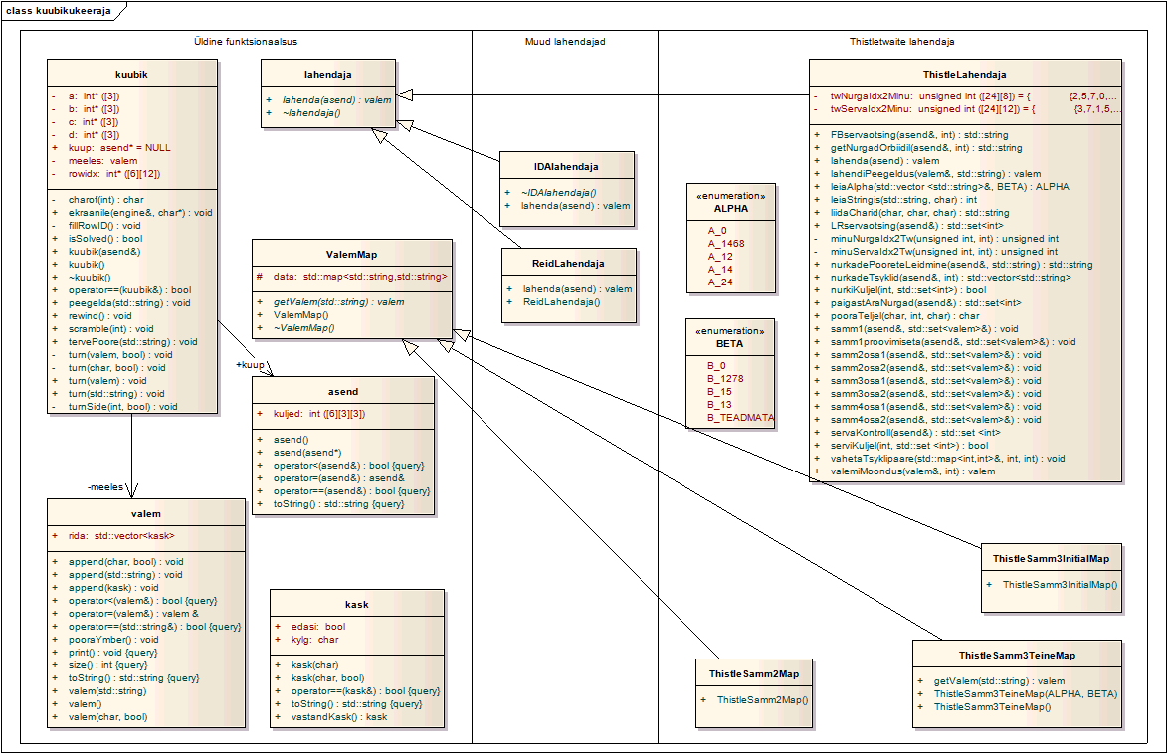
Joonis 1. Klassidiagramm

Jõulahendus
Kõige lihtsam viis on lihtsalt läbi proovida kõiki erinevaid käike ja loota et mõni suvaline kombinatsioon lahendab kuubiku ära. Autori loodud jõulahendus proovib kõik valemid läbi laiuti otsinguga. See tähendab, et ta võtab kõigepealt algasendi, proovib selle peal pöörata igat külge nii päripäeva kui ka vastupäeva, saavutab seeläbi 12 uut asendit, käib kõik need 12 asendit läbi ja teeb igast asendist 12 uut asendit, seejuures kontrollides, et tekkinud asendit juba olnud ei oleks või seda, kas tekkinud asend on lahendatud asend.
Kui ideaalne halvima juhu sammude arv on 20, siis kõige paremal juhul on laiuti otsinguga selle lahenduseni jõudmiseks läbi kontrollitud minimaalselt 4.3*10¹⁹ (kuna see on kõigi erinevate kuni 19 kaugusega asendite kogus) ja maksimaalselt 3.2*10²⁰ (kuna see on kogu asendite väärtus puus, millel on 12 kihti ja mis igas hargnemiskohas jaguneb 12ks) varianti. Tegelik sammude arv on kuskil kahe vahel. Alampiirist on see kõrgem, kuna iga kord, kui jõutakse juba nähtud asendini, vaadatakse seda asendit enne haru ära lõikamist. Ülempiirist on see madalam, kuna kui jõutakse asendini, mida on juba nähtud, lõigatakse haru ära. (Lisa 3)

Kociemba integreerimine
Autor leidis internetist Michael Reidi realisatsiooni Kociemba algoritmist, mille ta integreeris enda programmi võrdluseks teiste lahendustega.
Leitud realisatsioon on kirjutatud C-keeles, võtab oma sisendi käsurealt ja tükib väljundi standardväljundisse (stdout). Selleks, et ta integreerida oma C++’is kirjutatud programmi tuli teha järgmist:
- asendada main funktsioon funktsiooniga optimalLahendaja, mis võtab sisendi stringiga ja väljastab samuti stringi kuubiku keeramise käskude nimekirjaga
- asendada standardsisend argumendiga ja standardväljund muutuja tagastamisega
- luua uus lahendaja alamklass (ReidLahendaja), mis teisendab objekti tüübiga asend lahandajale sobivaks stringiks, kutsub välja Reidi lahendaja ning teisendab lahendaja väljastatud stringi valemiks, mille saab ette anda kuubik klassile
Standardväljundisse kirjutamise asendamine muutuja väljastamisega valmistas mõningaid raskusi, kuna C-keeles puuduvad osad andmestruktuurid, mis C++’is tavalised on. Andmestruktuuride sobitamine ei olnud keeruline, enam aega kulus projekti seadistamiseks nii, et Eclipse oskaks samas projektis kompileerida ja linkida nii C++ kui C faile.

Thistlethwaite’i realisatsioon
Thistlewaite algoritmi realisatsiooni internetis leida ei õnnestunud. Algoritmi kirjeldab artikkel (Scherphuis 2014). Kirjeldus on üsna detailne – kirjeldab tegevuste samme, toob kuubiku olekute ja lahendusvalemite vastavustabelid ning ka ühe piisavalt keeruka näite. Samas on seal terve hulk lahtiseletamata mõisteid ja tegevusi, mis teeb konkreetse algoritmi realiseerimise keerukaks.
Algoritm jagab lahendamise neljaks sammuks. Iga samm tegeleb mingi konkreetse osaga lahendisest – esimene samm pöörab servad õiget pidi, teine samm liigutab L ja R külgede (parempoolne ja vasakpoolne külg, vt. Terminoloogia) näod enda või vastasküljele, kolmas samm liigutab U, F, D ja B külgede näod enda või vastas küljele ja neljas samm lahendab kuubiku kasutades vaid poolpöördeid. Üldiselt koosneb iga samm arvutustest, mis leiavad selle sammu jaoks oluliste kuubi osade (nurgad, servad) asukohad või suunad, ja vastavustabelitest, mis annavad leitud oleku lahendamiseks sobiva valemi. Erandiks on esimene samm, kus artikkel vastavustabelit ei anna (tabel tuleb kas ise välja mõelda või kasutada mõnd muud algoritmi).
Nagu öeldud, artikkel ei ole otse algoritmiks „ümber kirjutatav”. Kõik osad ei ole detailideni lahti kirjutaud. Keerukad kohad on:
- Kui sammu jaoks vajalike kuubiku osade olek välja arvutada, siis see ei pruugi veel tabelist vastet anda. Kui mõnelt teiselt küljelt vaadates on sama oleku jaoks valem olemas, siis sama valemit mitu korda esitatud ei ole. Selliselt erinevatelt vaadetelt kokkulangevaid olekuid nimetatakse sümmeetriateks. Tabelist vaste leidmiseks tuleb arvutada välja praeguse oleku erinevad sümmeetriad. Leida vastav valem ja siis kas rakendada valemit sümmeetriale vastavalt küljelt või teisendada valem lahendamise alguses fikseeritud „esikülje” jaoks.
- Osades sammudes on mitu tabelit ja see, kuidas õige valida, on artiklis esitatud väga skemaatiliselt. Näiteks sammu 3 tabelite kasutamist sai nuputatud terve nädal.
Üldiselt võib öelda, et originaalartiklis on detailselt kirjeldatud algoritmi põhimõte, iga sammu puhul kuubiku oleku arvutamise loogika ja vastavustabelid. Antud töö autori panus on konkreetsed algoritmid iga sammu jaoks, mis kirjeldatud loogika realiseerivad.
Tähtis on ka märkida, et samme eristab põhiliselt see, et iga sammuga jääb võimalikke tehtavaid pöördeid vähemaks. Kui Rubiku kuubiku pööramiseks on 12 erinevat poolpööret ja veerandpööret (U, U’, U2, L, L’, L2, F, F’, F2, R, R’, R2, D, D’, D2, B, B’, B2) siis peale esimese sammu lõpetamist ei kasutata enam U ja D veerandpöördeid, peale teise sammu lõpetamist ei kasutata enam F ja B veerandpöördeid ning viimasel sammul ei kasutata ka L ja R veerandpöördeid ehk viimasel sammul kasutatakse vaid poolpöördeid (U2, L2, F2, R2, D2, B2). Järgneb sammude detailne kirjeldus.
Esimene samm: kõigepealt määratletakse iga serva kohta, kas nad on „head” või „halvad” servad. „Hea” serv tähendab seda, et teda saab enda kohale viia paarisarvu U ja D külgede pööretega. Seejärel muudetakse kõik servad „heaks”. Kergemad juhud saab lahendada lihtsalt jõuga proovimise teel aga autori loodud programmi puhul juba viienda sammu proovimine võtab ligikaudu 10 minutit ning ajakulu iga sammu jaoks suureneb eksponentsiaalselt. Maksimaalselt võib selle sammu jaoks kuluda 7 sammu, mis võtab autori programmiga proovimise teel nädalaid. Lahenduseks on koostada „halbade” külgede asetuse ja lahendusvalemite vastavustabel sarnaselt järgmistele sammudele (kus tabelid juba originaalartiklis ära toodud olid). Üldjoones on alati vaja sama asja teha – „halvad” servad U või D küljele viia ja siis seda külge pöörata.
Teine samm: alustuseks üritatakse viia kõik LR kihi servad kihile UD nelja pöördega. Kui see ei õnnestu, viiakse need samad servad U kihile nelja sammuga. Seejärel määratletakse iga nurga „pööre”. Igal nurgal on L või R nägu ja „pööre” näitab seda, kas ja mis suunas on nurka vaja pöörata, et L või R nägu asuks L või R küljel. „Pöörede” väärtusel on kolm võimalust: 0, kui nägu on juba õigel küljel, 1, kui nurka on vaja päripäeva pöörata, ja 2, kui nurka on vaja vastupäeva pöörata. Kui kõikide nurkade „pöörded” on leitud, leitakse nende põhjal tabelist valem.
Kolmas samm: kõigepealt leiatakse, millised nurgad on orbiidil ehk millised nurgad asuvad enda küljel või vastasküljel. See tähendab, et selleks, et nurk saaks orbiidil olla, peavad kõik tema kolm nägu asuma küljel, mis on temaga sama värvi, või küljel, mis on temaga sama värvi külje vastaskülg (näiteks nägu, mis on pärit L küljelt, saab olla L või R küljel). Seejärel vaadatakse esimesest kolmanda sammu tabelist algne valem. Järgmisena leitakse, milliseid nurkasid peab vahetama omavahel, et nad jõuaksid oma lõplikku asukohta. Nii tekib mingi arv nurkade gruppe, mille sees peavad nurgad üksteisega kohti vahetama. Seejärel valitakse õige valemite leht. Igal valemite lehel on kaks nurkade vahetamise gruppide komplekti. Üks komplekt valitakse selle põhjal, millised nurgad on orbiidilt väljas. Teise komplekti jaoks valitakse selline komplekt, mille puhul nurkade vahetamise grupid muutuvad selliseks, mis neljanda sammu tabelites olemas on. Teise komplekti valikus on 6 erinevat võimalust ja õige variandi leitakse proovimise teel. Kui õiged komplektid on valitud nurkade vahetamiseks, leitakse FB kihi servade asukohad ning nende põhjal tabeli valitud lehelt õige valem ja realiseeritakse see.
Neljas samm: kõigepealt viiakse nurgatükid oma õigetesse asukohtadesse maksimaalselt 4 pöördega. Peale seda on vales positsioonis vaid osad servatükid. Servatükid, mis ei ole paigas, moodustavad sarnaselt eelmise sammu nurkadega komplekte, mille see servatükid peavad üksteisega kohti vahetama. Leitakse, mitu sellist gruppi on ja mitmest tükist iga grupp koosneb, lisaks vaadatakse, kas mõni kiht on täielikult paigas. Nende andmete põhjal valitakse sobiv valemite tabel. Seejärel vaadatakse, millised servad gruppides on, ja nende põhjal leitakse valitud valemite lehelt sobiv valem ja realiseeritakse see.

Jõudluse võrdlus
Segamine | Jõulahendus | Kociemba | Thistlethwaite
<SEGAMISE VALEM> | <AEG>/<SAMME>

Seadme arhitektuur ja disain

Mehaanika

Teiste lahenduste uurimine
Autor alusats manipulaatori projekteerimist olemasolevate lahenduste uurimise ja võrdlemisega. Kõige lihtsamad lahendajad, mis üldiselt on Lego Mindstorm komplektidega tehtud, kasutavad vaid kahte mootorit. Esimene mootor on raami põhjaks, selle peal asub kuubik. Esimesel mootoril on ka haarats, mis hoiab kinni kuubiku alumist kihti. Teise mootori küljes on haarats, mis saab vaid kinni haarata ja lahti lasta keskmisest kihist ning üles tõsta ja ümber pöörata kuubikut, et esimesele mootorile asetuks uus külg. Masina tööpõhimõte on selline, et külje pööramiseks hoiab teine haarats kuubikut kinni ja siis esimene mootor pöörab alumist kihti. Selleks, et mõnda teist külge pöörata, laseb teine haarats kuubikust lahti, esimene mootor pöörab kuubiku õiget pidi, teine haarats lükkab kuubiku külili, seda korratakse, kui oli vaja vastaskülge järgmisena pöörata, ning seejärel jälle teine haarats hoiab kuubiku kahte ülemist kihti paigal ja esimene mootor pöörab alumist. Sellist manipulaatorit on lihtne ehitada ja ei nõua kalleid detaile, samas kuubiku keeramine ja lahendamine väga aeglane. Näide sellisest manipulaatorist on (Gilday 2016).
Kõige kiiremad lahendajad kasutavad kuute mootorit, iga külje jaoks üks. Mootorite kuubiku külge kinnitamiseks on kuubiku keskmistesse tükkidesse tehtud risti kujulised augud ja mootoritele on kinnitatud aukudega sobivad „pistikud”. Tööpõhimõte on väga lihtne, kuna iga külje jaoks on üks mootor, saab lahendada sarnaselt inimesega, keerad seda külge, mida tahad. See lahendus on väga kiire, kuid kuubiku küljed lõhutakse ära, et sinna mootori otsik sobitada, ning see ei sobinud minu eesmärkidega kokku. Näide sellisest manipulaatorist on (Flatland 2016).
Veel on osad lahendajad, mis kasutavad kolmes dimensioonis liikuvad ja pöörlevad käppa ja püsivat haaratsit. Püsiv haarats hoiab kuubikut kinni või laseb lahti, ja käpp tõstab kuubikut üles ning pöörab külgi. See lahendus on üldiselt rohkem käppade funktsionaalsuse demonstreerimiseks, kuna tulemus on väga aeglane, ehituselt ja tarkvaralt kompleksne ning kallis. Näide sellisest manipulaatorist on (Grwebman 2014).

Mehaanilise osa ehitamine
Autor valis lahendamiseks kuue mootoriga variandi, mida kasutavad kõige kiiremad lahendajad. Kuubiku lõhkumise vältimiseks tekkis idee teha haaratsid, millel on neli kuubiku külje keskmise tüki nurkade juures olevatesse tühimikesse sobituvat jalga. Kuubikutel, mis on ehitatud kiireks lahendamiseks, on keskmistel tükkidel nurgad ümaraks tehtud, et kuubik kinni ei kiiluks, kui eelmist pööret täpselt õiges asendis ei lõpetatud. Masinal pole neid tühimikke vaja, kuna mootorid saavad väga täpselt kontrollida, et nad asetaksid küljed täpselt õigesse asendisse.
Esimene katsetus sai tehtud vanast printerist saadud sammmootoriga, mille võlli otsas oli kinni keevitatud hammasratas. Selle ümber andis hõlpsasti kokku panna vineerist raami, mis hammasratta küljes kinni püsis. Kuubiku külge kinnitumiseks tuli idee kasutada raudtraati. See oli piisavalt jäme ja jäik, et seda jalgadena kasutada ning vineeri külge kinnitamiseks piisas traadi kahe vineerikihi vahele liimimisest. Lahendus töötas väga hästi, kuid tekkis kaks probleemi. Esiteks oli haaratsi ehitamine väga aeganõudev, kuna haarats koosnes neljast vineerikihist ja iga vineeritüki töötlemine oli raske kuna detail on väga väike ja tuleb olla väga täpne, et jalad ikka sobituksid aukudesse, et puurides detail ei praguneks ja et kõik lõpuks sirgelt oleks ja kinni püsiks. Teiseks tuli mootoreid tellides välja, et peaaegu kõik mootorid on poolkuu kujulise otsaga. Sellise otsa külge ei saa vineerist otsikut ehitada, kuna haardepind on liiga väike. Tuli leida uus lahendus haaratsi mootori külge ühendamiseks.
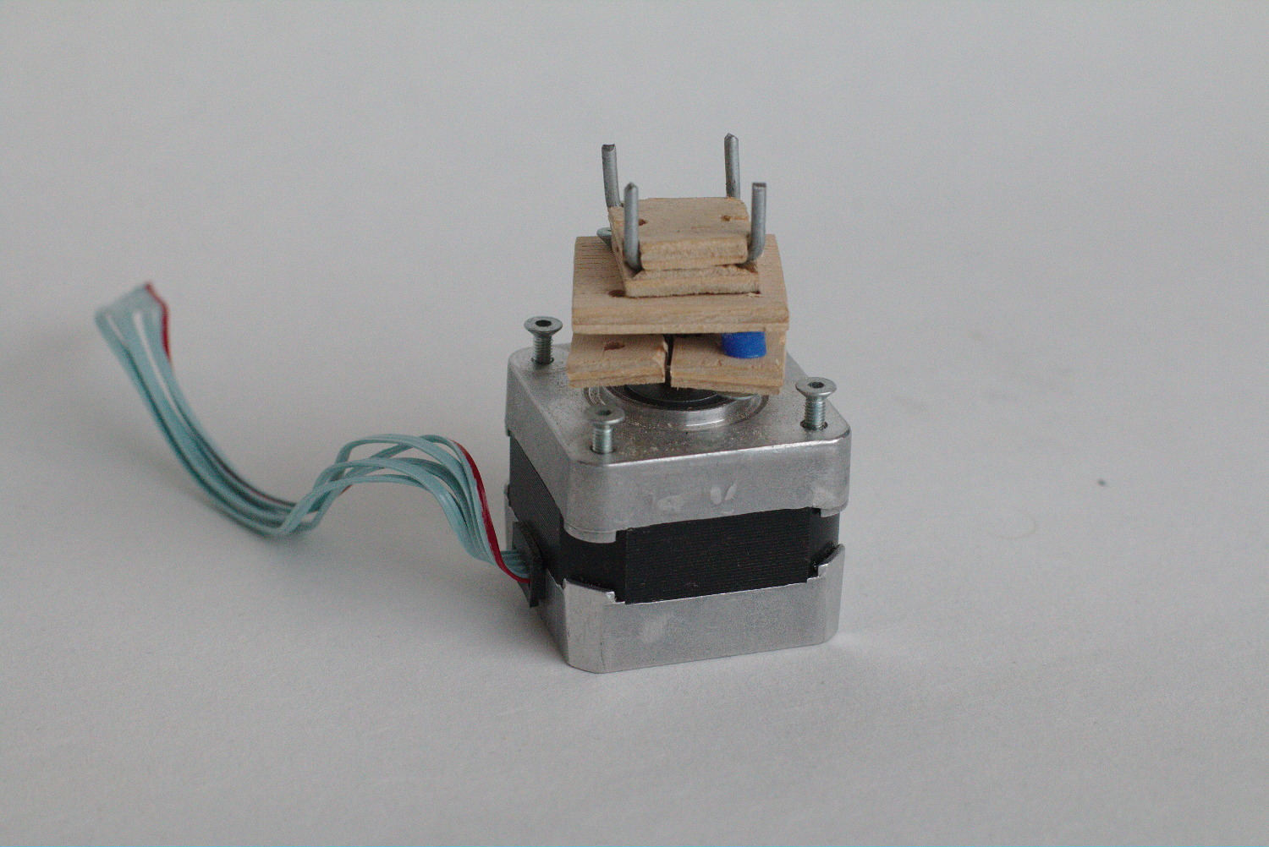
Joonis 2. Ainult vineerist ehitatud haarats
Järgmisena tulid autorile pähe Lego klotsid. Tuli välja, et mootori võll on väga vähe suurem Lego klotside all olevatest aukudest. Jõuga annab võlli auku sisse lükata, aga tavalised klotsid pragunevad ja lähevad katki. Keskmise suurusega Lego ratastel on auk sama suur, aga vähemalt osadel ratastel on tugevdus ka augu ümber, mis tähendab, et mootori võlli saab auku pressida ja ratas ei lähe katki ning on samas tugevalt kinni. Rattast andis läbi puurida augud kruvide jaoks, millega ratast vineeri külge kinnitada. See idee oli eelmisest parem, kuna vineeri oli ainult 2 kihti. Probleemne oli hoopis rataste muretsemine, kuna autoril endal oli kaks sellist ratast, millest üks veel töötlemise käigus katki läks, ja täpselt sellist ratast polnud kuskilt saada.
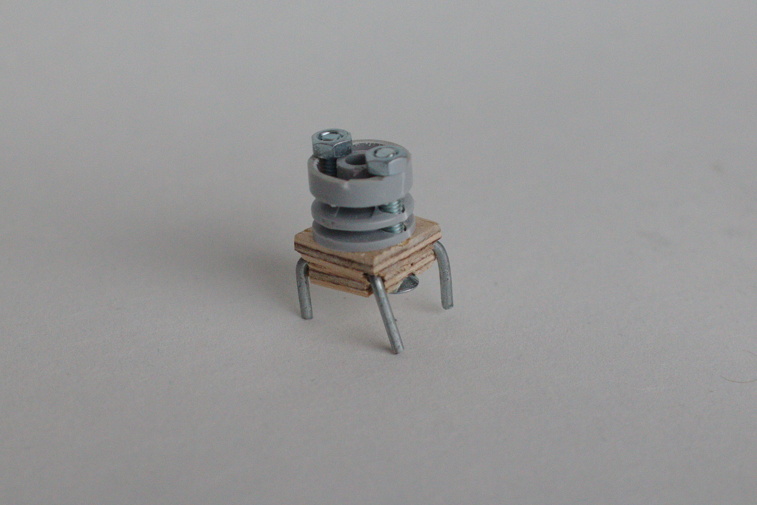
Joonis 3. Lego rattaga mootorihaarats
Järgmiseks ideeks oli mootori võlli külge kinnitumiseks kasutada vasktoru. Idee oli, et torust lõigatakse üks ligikaudu 5 cm pikkune tükk, millest üks ots läheb mootori võlli ümber. Selleks, et toru võlli ümber ringi ei hakkaks käima saab veel lüüa haamriga torusse mõlk kohta, kus võllil sisselõige on. Toru jupi teise otsa tehakse rauasaega piki toru neli sisselõiget ning painutatakse sisselõigete vahel olevad toruosad laiali tasapinnaliseks. Seejärel saab need välja painutatud osad kahe vineeritüki vahele liimida, et ülejäänud haaratsi külge kinnituda. Selle idee esimene probleem ilmnes, kui tuli välja, et täpselt sobiva läbimõõduga toru poes ei ole saadaval. Autor otsustas osta natukene peenema toru. Kodust leidis autor raudvarda, mis oli natukene suurema läbimõõduga, kui mootori võll. Selle varda tegi autor käia abil otsast koonuse kujuliseks, et kitsam ots oleks algse toru siseläbimõõduga võrdne ja laiem ots mootori võlli läbimõõduga samasugune. Seejärel autor karastas kuumutamise ja siis külma vette pannes vastoru, kuna vask on selline eriline metall, mis karastades läheb pehmemaks, mitte kõvemaks, nagu enamus metallid. Peale karastamist kinnitas autor vasktoru kruustangitega kinni ja lõi haamriga koonusekujuliseks töödeldud raudvarrast torusse. Toru laienes üsna hõlpsasti. Järgmiseks ja põhiliseks probleemiks oli see, et kuna rauasaag on suur ja kohmakas nii väikese detaili töötlemisel, oli väga raske sisselõikeid otse teha ja teha, et nad täpselt keset toru jookseksid. Lisaks, kuna ära painutatud toruosasid ei saa päris tasapinnaliseks, jäävad vineeritükid üksteisest üsna kaugele. See omakorda tähendab, et liim ei hoia hästi kinni kogu haaratsit, ja traadid, mis on ka toruga samade vineeritükkide vahel, hakkavad loksuma. Vasktorule jäid ka lõigates teravad ääred, mis isegi natukese viilimisega päris ära ei kadunud, ja autori näpud olid peale toru töötlemist veel mitu nädalat lõikehaavu täis. Mõistliku ajaga kuus komplekti selliseid haaratseid ehitada tundus ebarealistlik.
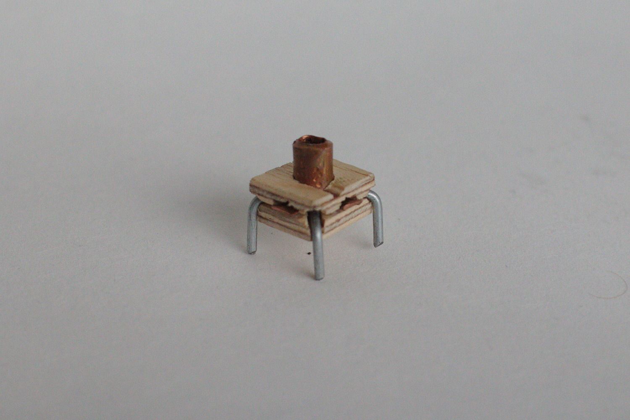
Joonis 4. Vasktoruga mootorihaarats
Peale suure koguse ise leiutatud haaratsite läbi kukkumist tekkis idee lasta haaratsid printida 3D printeriga. Kuna autor polnud kunagi varem 3D modelleerimisega kokku puutunud, oli vaja tutvuda mõne modelleerimiskeskkonnaga. Autor valis selleks FreeCAD keskkonna, kuna see on tasuta kättesaadav ja sellest räägitakse foorumites üsna palju, mis tähendab, et on suurem võimalus tekkivatele probleemidele lahendusi leida internetist. Algne plaan oli 3D printeriga vaid mootori võlli külge kinnitamiseks detail teha ja selle peale panna vineerplaat juba eespool kirjeldatud traadist jalgadega. See püsis mootori ümber hästi, aga kruvid, millega autor vineeri prinditud detaili külge kinnitas, ei püsinud hästi kinni. Järgmine ja lõplik idee oli kogu haarats 3D printeriga. Selle mudeli juures katsetas autor erinevate variantidega, et jalad oleksid piisavalt laiad, et nad ei murduks, ning teisest küljest piisavalt peenikesed, et kuubikut veel pöörata saaks. Lõpliku tulemuse juures murduvad jalad ikkagi üsna kergelt. Tuli ka idee jalgade kõrvale toetavad seinad panna, kuid printer ei võimaldanud piisavalt kitsaid seinu printida, et see kuubiku pööramist segama ei hakkaks.
Allikas: Autori koostatud
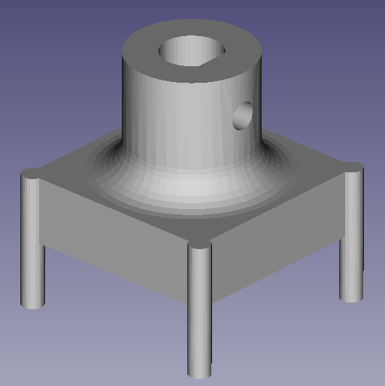
Joonis 5. 3D printeri jaoks modelleeritud mootori haarats
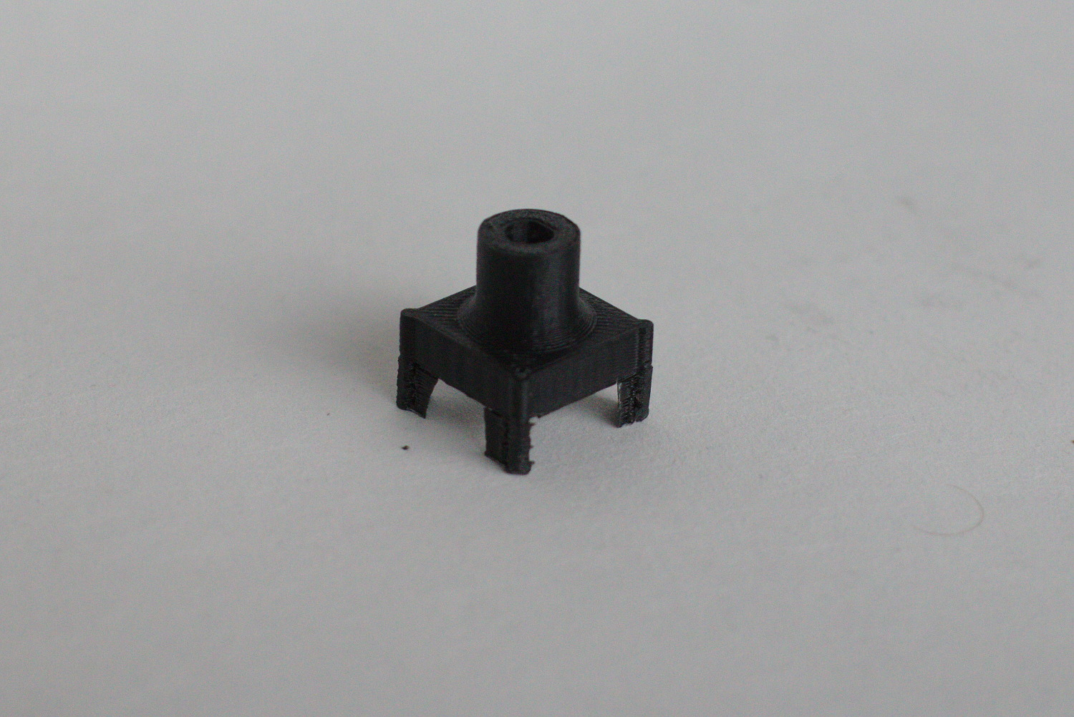
Sarnaselt internetist leitud kiirele kuubiku lahendajale ehitas autor mootorite hoidmiseks raami. Erinevalt internetist leitud lahendusele ehitas autor enda raami vineerist kui kergesti töödeldavast ja loodussõbralikust materjalist. Raam koosneb ülemisest ja alumisest ristist ja neljast küljeseinast. Küljeseinad koosnevad kahest kokku liimitud vineeritükist ja ristid koosnevad kuuest kokku liimitud vineeritükist. Küljeseinad on alumise risti külge kinnitatud hingedega ja ülemise risti külge lahti käiva tapiga. Tänu sellele saab pealmise risti eemaldada ja küljeseinad laiali lükata, et kuubik sisse asetada või välja võtta. (Lisa 2)

Elektroonika
Manipulaator koosneb järgnevatest komponentidest:
- Arduino Mega 2560 mis sisaldab samm-mootori juhtimise programmi ja valemite interpretaatorit
- Mootorikontroller ARDUINO MOTOR SHIELD Rev3 juhtsignaalide saatmiseks Arduinolt stepperile
- Releed, mis ühendavad mootorikontrolleri väljundi sobiva mootoriga
Antud Arduino mudel ja mootorikontroller olid autoril enne käesoleva projekti algust olemas. Mootorikontroller suudab juhtida ühte samm-mootorit. Kõigile kuuele mootorile eraldi kontrolleri ostmine oleks läinud kulukaks (üks kontroller maksab ligikaudu 20€). Samuti ei oleks Arduinol jagunud kuue mootoriplaadi juhtimiseks väljundeid. Seetõttu otsustas autor lahendada mootorite ühendamise releedega. Programm rakendab kõigepealt releed, mis ühendavad kontrolleri sobiva mootoriga ja saadab alles siis kontrollerile mootori käivitamise käsu. Selliselt oli võimalik kõik kuus mootorit ühendada 20 relee abil ja kasutada üht mootorikontrollerit.
Töö käigus katsetas autor kuubiku keeramist ühendades mootoriplaadi otse ühe mootori külge. Releede jaoks valmis põhimõtteskeem. Kuna manipulaatori mehaaniline osa lõpuni tööle ei saanud, siis jäi ka releede ühendamine tegemata.

Manipulaatori tarkvara
Lisaks punktis 1 kirjeldatud lahendusalgoritmile vajab seade veel kontrollerit, mis lahenduseks leitud valemid mootori pööreteks teisendab. Tarkvaralahenduse tööpõhimõte on järgmine:
- Kuubiku lahendaja vajab suurt arvutusvõimsust ja töötab arvutis (autori lahenduses linux operatsioonisüsteemiga arvuti).
- Peale lahenduse leidmist saadetakse käskude jada manipulaatori kontrollerile
- Iga jadas oleva käsu jaoks kontroller:
  - Valib käsus näidatud küljele sobiva mootori (ühendab mootorikontrolleri väljundi läbi relee selle mootoriga)
  - Sooritab mootoriga veerandpöörde käsus näidatud suunas
Arduinol on realiseeritud programm, mis oskab juhtida samm-mootorit. Kuna manipulaatori mehaaniline osa ei ole lõpetatud, siis jäi realiseerimata ka arvuti ja arduino vaheline andmevahetus ning releede juhtimine.

Kokkuvõte
Antud uurimistööl oli kaks põhilist eesmärki:
- ehitada füüsilise Rubiku kuubiku manipulaator,
- analüüsida ja võrrelda Rubiku kuubiku optimeerimisalgoritme ning realiseerida mõni neist.
Manipulaatori ehitamiseks uuris autor teiste autorite loodud manipulaatoreid ja valis nende seast disaini, mis võimaldaks kiiret kuubiku manipuleerimist ja samas oleks realiseeritav (näiteks ei sisalda kolmes dimensioonis liikuvaid robotkäsi). Autor valmistas prototüübi, mis koosnes vineerist tehtud korpusest, kuuest samm-mootorist ja 3D printeriga valmistatud mootori otstes käivatest haaratsitest. Peale prototüübi valmimist selgusid kaks olulist puudujääki:
- 3D prinditud haaratsid ei olnud piisavalt tugevad ja murdusid väga kiiresti,
- korpuse disain eeldas väga täpset realisatsiooni, kuid tuli välja et käsitsi vineeri töötlemisega on raske nii täpseid tulemusi saada. Selle tõttu olid prototüübil mootorid natuke nihkes ja ei olnud võimelised kuubikut pöörama.
Teise puudujäägi parandamiseks oleks tulnud terve prototüüp uuesti ehitada kuid selleks ei olnud enam piisavalt aega. Kuna mehaanika oli puudulik, piirdus autor elektroonikaosa puhul ainult disainiga. Manipulaatori tarkvarast sai valmis samm-mootori juhtimine. Releede juhtimine, mis vahetavad signaali mootorite vahel, jäi tegemata.
Algoritmide uurimiseks oli algne plaan oli uurida kuubiku lahendamise algoritme, neid võrrelda ja valida võrdluse põhjal üks realiseerimiseks. Peale algoritmide uurimist leidis autor, et algoritme sai võrrelda vaid maksimaalse sammude arvu poolest. Muid omadusi, näiteks lahendamiskiirust, kirjanduse põhjal võrrelda ei saanud, kuna see sõltub pigem realisatsioonist. Autor otsustas realiseerida kaks algoritmi, jõulahendus ja Thistlethwaite’i algoritm, ja programmi integreerida internetist leitud Kociemba algoritmi realisatsioon. Kõige raskemaks osutus Thistlethwaite’i algoritmi realiseerimine.
Autor õppis antud töö käigus samm-mootorite juhtimist, 3D printeri jaoks FreeCAD keskkonnas projekteerimist, releedega loogikaskeemi koostamist ja C++ keele kasutamist ning üldist objekt-orienteeritud programmeerimist.

Kasutatud kirjandus
David Gilday (2016) How to build MindCub3r for LEGO MINDSTORMS EV3. Loetud: http://mindcuber.com/mindcub3r/mindcub3r.html, 14.03.2018
Grol, van G. (2010) The Quest For God’s Number. Loetud: http://digitaleditions.walsworthprintgroup.com/display_article.php?id=532775, 20.01.2018
Grwebman (2014) Denso 6 Axis Industrial Robot Solving a Rubik’s Cube. Loetud: https://www.youtube.com/watch?v=4oC9LkgmDWc, 14.03.2018
Jay Flatland (2016) World’s Fastest Rubik’s Cube Solving Robot – Now Official Record is 0.900 Seconds. Loetud: https://www.youtube.com/watch?v=ixTddQQ2Hs4, 14.03.2018
Michael Reid (2006) Optimal Rubik’s cube solver. Loetud: http://www.cflmath.com/~reid/Rubik/optimal_solver.html, 26.02.2018
Richard Korf (2006) R. Korf’s Home Page. Loetud: http://web.cs.ucla.edu/~korf/, 14.03.2018
Rokicki, T., Kociemba, H., Davidson, M., Dethridge, J. (2014) God’s Number is 20. Loetud: http://www.cube20.org/, 20.01.2018
Scherphuis, J. (2014) Computer Puzzling. Loetud: https://www.jaapsch.net/puzzles/compcube.htm, 20.01.2018
Scherphuis, J. (2014) Thistlethwaite’s 52-move algorithm. Loetud: https://www.jaapsch.net/puzzles/thistle.htm, 20.01.2018
Speedsolving Wiki (2012) s.v. Herbert Kociemba. Loetud: https://www.speedsolving.com/wiki/index.php/Herbert_Kociemba, 20.01.2018
Speedsolving Wiki (2017) s.v. Kociemba’s Algorithm. Loetud: https://www.speedsolving.com/wiki/index.php/Kociemba%27s_Algorithm, 21.01.2018
Wikipedia (2018) sv. Optimal Solutions for Rubik’s Cube. Loetud: https://en.wikipedia.org/wiki/Optimal_solutions_for_Rubik%27s_Cube, 14.03.2018

Lisa 1 Internetist leitud manipulaatorite pildid
Allikas: mindcuber.com, 14.03.2018
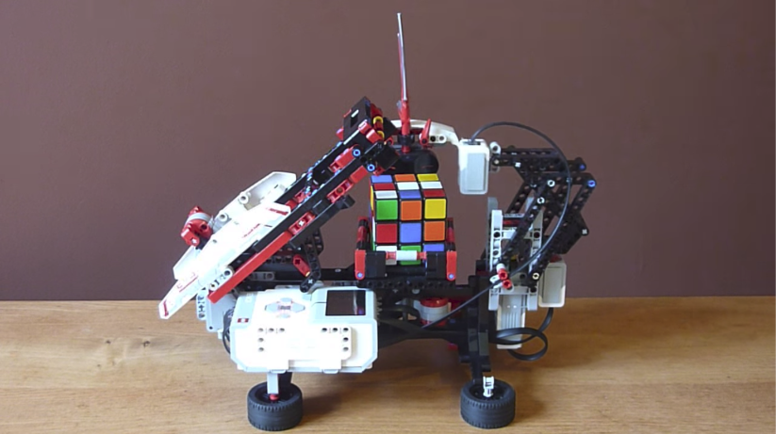
Joonis 6. Lego Mindstorm komplektist ehitatud Rubiku kuubiku manipulaator
Allikas: youtube.com, 14.03.2018
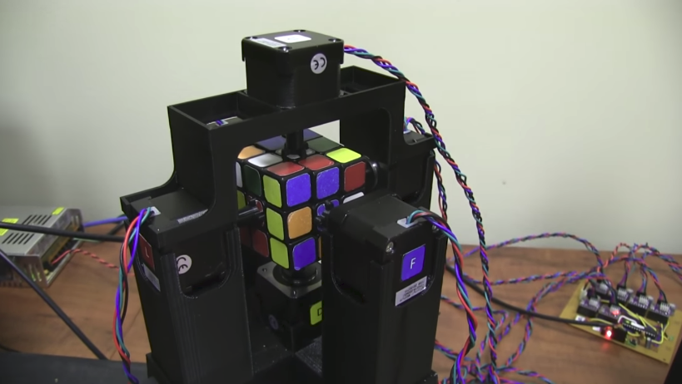
Joonis 7. Maailma kõige kiirem Rubiku kuubiku lahendaja 11.01.2016 seisuga
Allikas: youtube.com, 14.03.2018
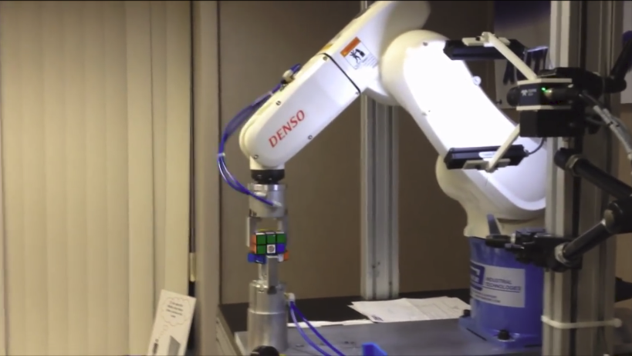
Joonis 8. Robotkäega Rubiku kuubiku lahendaja

Lisa 2 Raami pildid
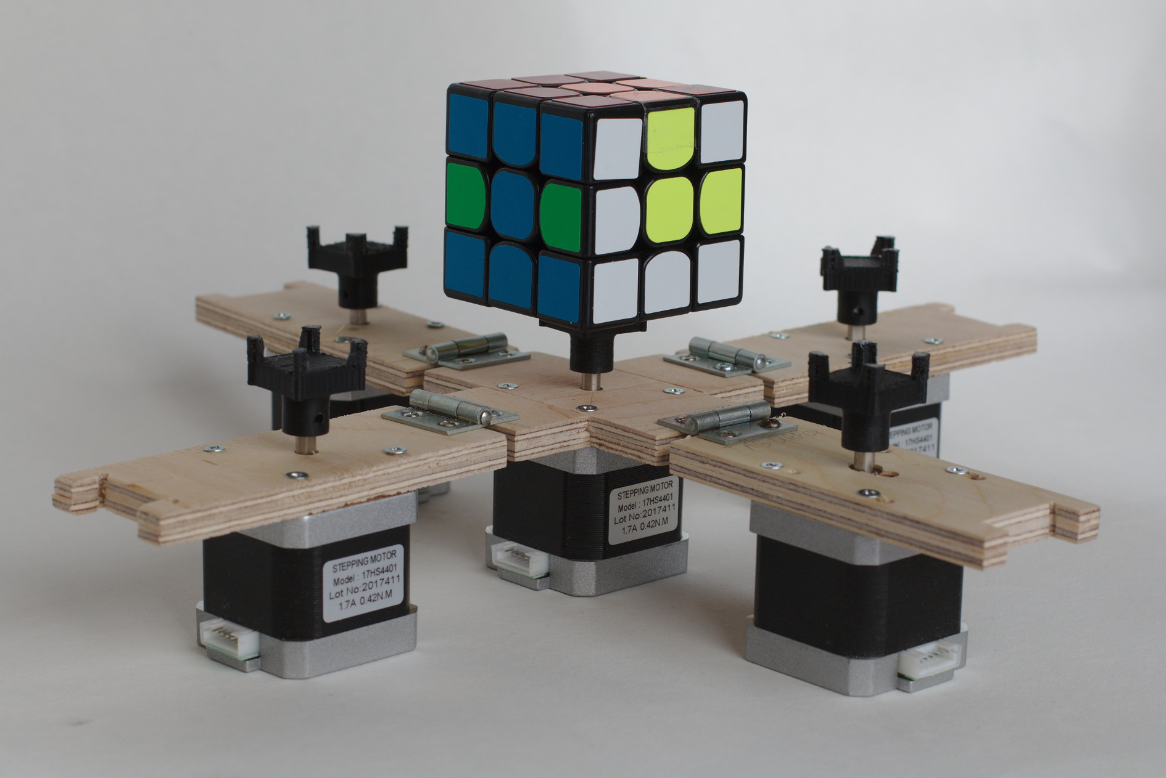
Joonis 9. Avatud raam
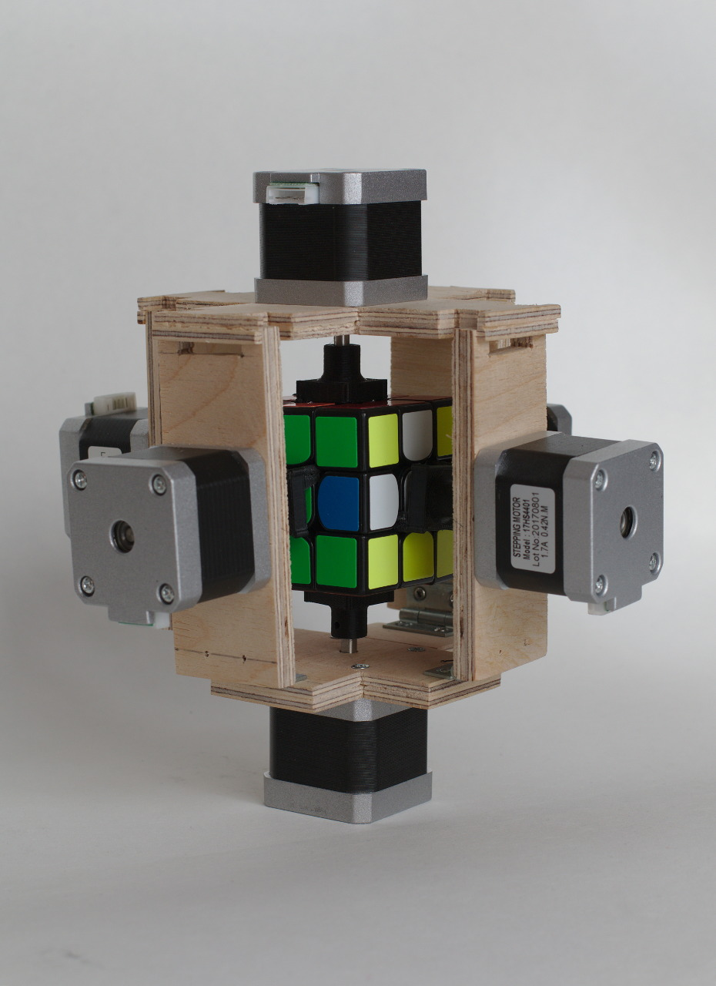
Joonis 10. Suletud raam

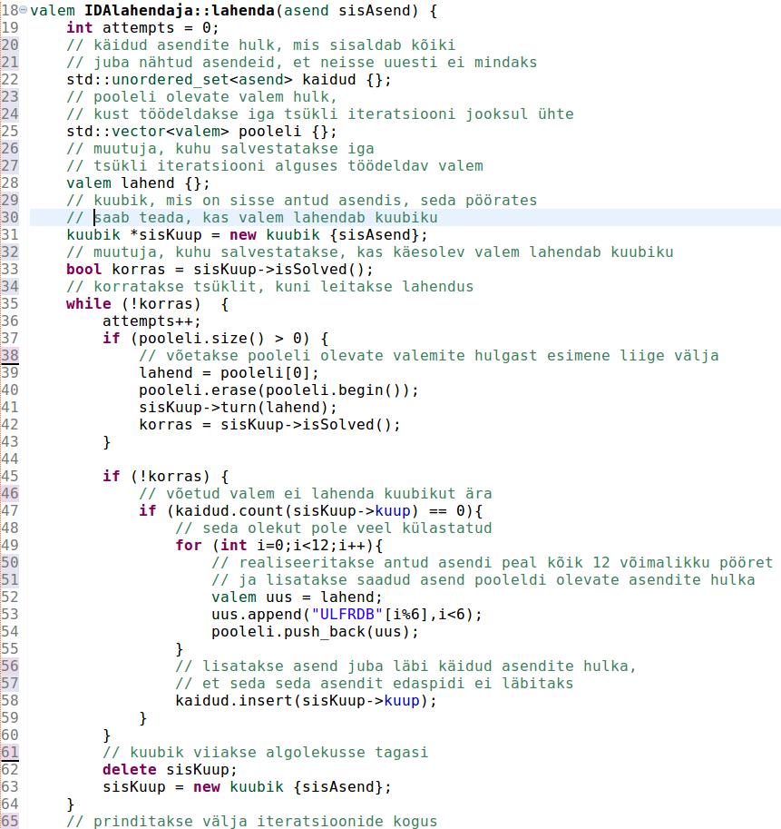
Lisa 3 Jõulahendaja koodinäide

Lisa 4 Thistlethwaite algoritmi põhifunktsioon
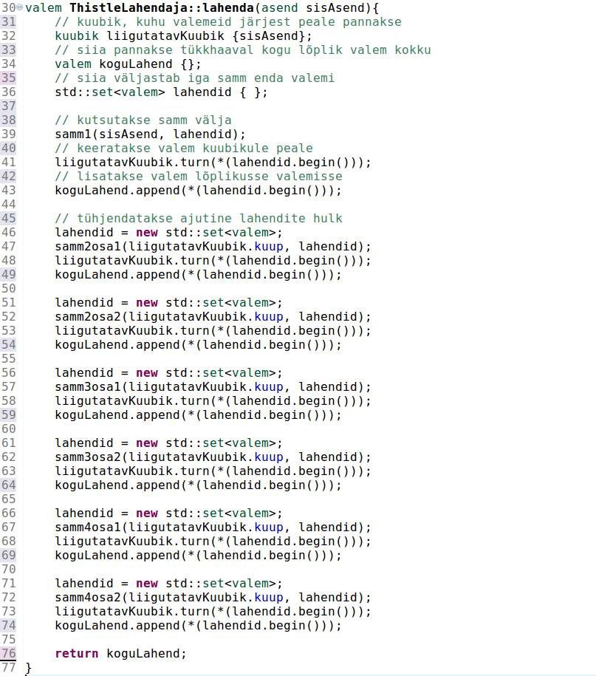

Lisa 5 Thistlethwaite algoritmi esimene samm
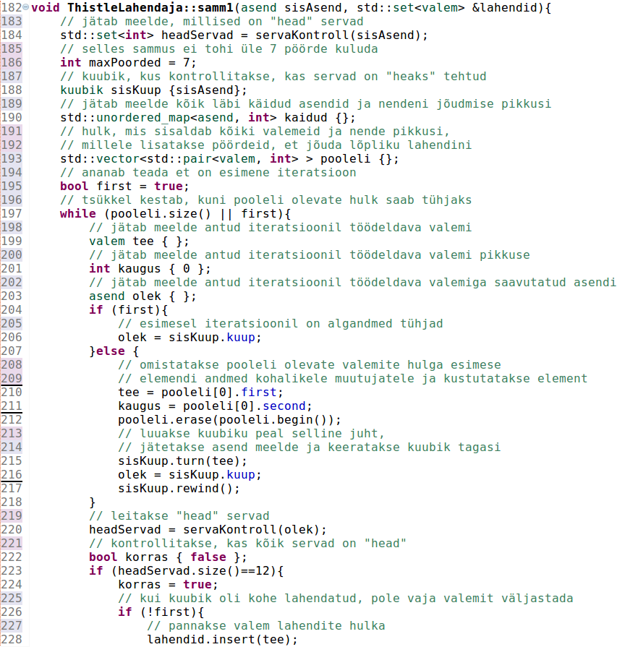
Lisa 6 Valemitabelite näidised
